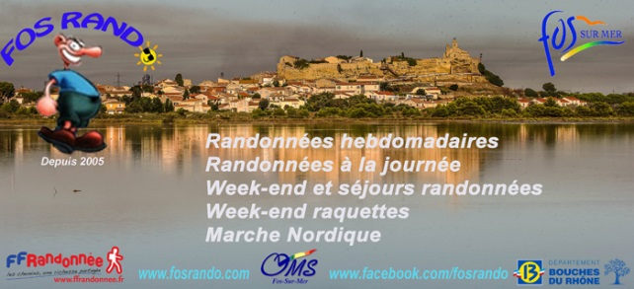
RANDONNEE & MARCHE NORDIQUE A BEAUVOISIN – CAMARGUE - ST GILLES –
Jeudi 01 Décembre 2022
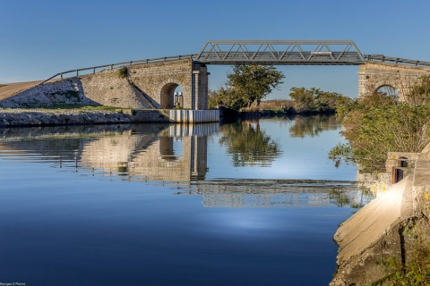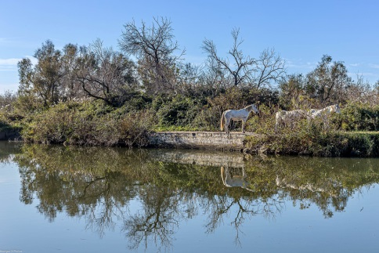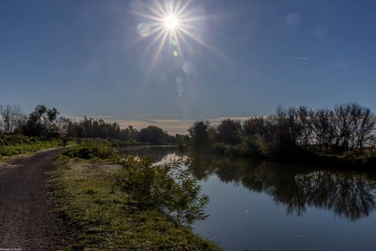
C’est par un beau tracé plat que cette randonnée longe le Canal du Rhône à Sète puis traverse le marais de Cougourlier à proximité de l’étang de Scamandre et sa réserve naturelle. Les chevaux, taureaux et oiseaux sont présents tout au long du parcours dépaysant et sans difficultés. La fin de la randonnée emprunte une portion du chemin de Compostelle ‘’via Tolosana’’.
La qualité des chemins est idéale pour la pratique de la marche nordique, merci de préciser votre choix sur le coupon d’inscription.
Parcours: 13,5 km
Durée : 4 h + 1 h repas
Dénivelé cumulé positif : 100m
Indice difficulté : 1
Fos – St Gilles Franquevaux : 65km
Durée trajet : 1 H
Départ du bus : 8H15
Transport limité à 57 places

RDV 08h00, Place du Marché à FOS – Départ : 08h15
(À défaut d’avoir prévenu le lundi SOIR au plus tard, en cas de désistement,
le remboursement ne sera pas effectué. Art 5 du RI de l’association)
- CHAUSSURES DE RANDONNEE OBLIGATOIRES - PREVOIR CHAUSSURE DE RECHANGE SVP -

-----------------------------------------------------------------------------------
Fiche d’inscription RANDONNEE A BEAUVOISIN du jeudi 01 décembre 2022
(à rendre pour le lundi 28 novembre 2022 au plus tard)
Boite à lettres Fos Rando – Riu 1695 avenue Georges Pompidou 13270 Fos sur Mer
NOM……………………………………… PRENOM………………………
N° de TEL………………………………… Nbre de PERSONNES……
Randonnée : Marche Nordique :

Chèque de 13 € par personne à l’ordre de FOS RANDO, à remettre avec l’inscription.

